MULTIPLEXACOÓN



EN LOS TIPOS DE MULTIPLEXACIÓN MÁS COMUNES

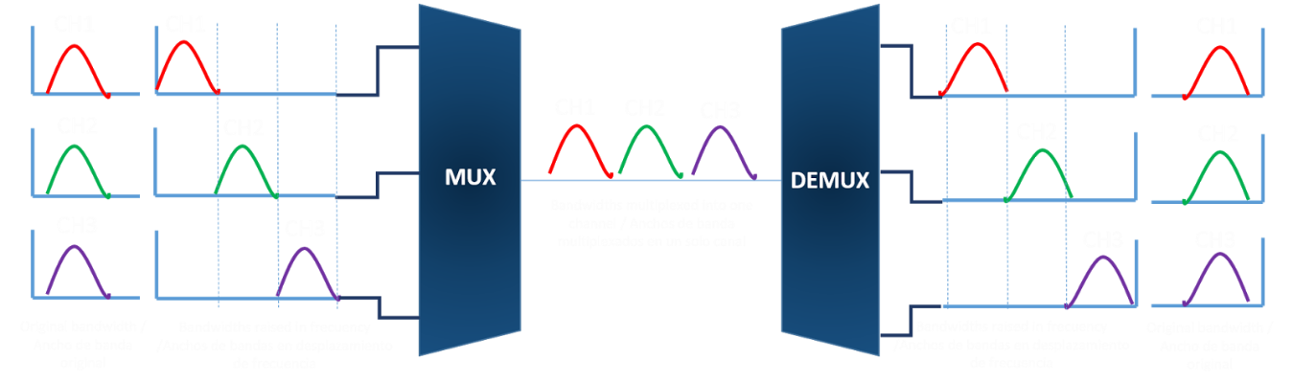

EN DONDE SE UTILIZA LA MULTIPLEXACIÓN

EN MULTIPLEXACIÓN DE CONVERSACIONES

